BAB IV
ANALISIS PASAR DAN PEMASARAN

- Produk atau Jasa yang Dihasilkan
Menurut Kotler dan Keller (2012:214), jasa adalah setiap aktifitas, manfaat atau performance yang ditawarkan oleh satu pihak ke pihak lain yang bersifat intangible dan tidak menyebabkan perpindahan kepemilikan apapun dimana dalam produksinya dapat terikat maupun tidak dengan produk fisik.
Karakteristik jasa adalah suatu sifat dari jasa yang ditawarkan oleh suatu pihak kepada pihak lain yang berfungsi untuk membedakan dengan produk barang. Menurut Kotler dan Armstrong (2012:223), menerangkan empat karakteristik jasa sebagai berikut:
- Tidak Berwujud (Intangibility)
Jasa bersifat abstrak dan tidak berwujud. Tidak seperti halnya produk fisik, jasa tidak dapat dilihat, dirasa, diraba, didengar, dicium sebelum jasa itu dibeli. Untuk mengurangi ketidak pastian tersebut, maka para calon pembeli akan mencari tanda atau bukti dari mutu saja. Konsumen mencari bukti kualitas pelayanan jasa berdasarkan enam hal berikut ini:
  - Tempat (Place)
Tempat yang mendukung seperti kebersihan yang terjaga, kenyamanan untuk konsumen, dan suasana yang mendukung.
  - Orang (People)
Orang yang menangani mampu melaksanakan tugas dengan baik. Sudah terlatih, cepat dalam menangani masalah dan lain – lain.
  - Peralatan (Equipment)
Peralatan penunjang seperti komputer, meja, mesin fax, dan lain sebagainya.
  - Komunikasi Material (Communication Material)
Bukti – bukti serupa teks tertulis dan foto, misalnya kontrak atau hasil jadi dalam foto.
  - Simbol (Symbol)
Nama dan simbol pemberi jasa mencerminkan kemampuan dan kelebihannya dalam melayani konsumen.
  - Harga (Price)
Harga yang masuk akal dan dapat pula dipadukan dengan berbagai macam promosi penjualan, seperti bonus, diskon, dan lain – lain.
- Bervariasi (Variability)
Jasa bersifat nonstandard dan sangat variable. Berbeda dengan kualitas produk fisik yang sudah terstandar, kualitas pelayanan jasa bergantung pada siapa penyedianya, kapan, dimana, dan bagaimana jasa itu diberikan. Oleh kerena itu jasa sangat bervariasi dan berbeda satu dengan lainnya.
- Tidak Dapat Dipisahkan (Inseparability)
Jasa umumnya diproduksi dan dikonsumsi pada waktu yang bersamaan dengan partisipasi konsumen di dalamnya.
- Tidak Dapat Disimpan (Pershability)
Jasa tidak mungkin disimpan dalam bentuk persediaan. Nilai jasa hanya ada pada saat jasa tersebut diproduksi dan langsung diterima oleh si penerimanya. Karakteristik seperti ini berbeda dengan barang berwujud yang dapat di produksi terlebih dahulu, disimpan, dan dipergunakan lain waktu.
Menurut Lovelock (2007:12), klasifikasi jasa terdapat tujuh kriteria sebagai berikut:
- Segmen Pasar
Berdasarkan segmen pasar, jasa dapat dibedakan menjadi jasa kepada konsumen akhir (misalnya taksi, asuransi jiwa, dan pendidikan) dan jasa kepada konsumen organisasional (misalnya jasa akuntansi dan perpajakan, jasa konsultasi manajemen, dan jasa konsultasi hukum).
- Tingkat Keberwujudan (Tangibility)
Kriteria ini berhubungan dengan tingkat keterlibatan produk fisik dan konsumen. Berdasarkan kriteria ini, jasa dapat dibedakan menjadi tiga macam, yaitu:
- Rented Goods Service
Dalam jenis ini konsumen menyewa dan menggunakan produk – produk tertentu berdasarkan tarif selama waktu tertentu pula. Konsumen hanya dapat menggunakan produk tersebut, karena kepemilikannya tetap berada pada pihak perusahaan yang menyewakan. Contohnya penyewaan mobil, kaset video, vila dan apartemen.
- Owned Goods Service
Pada Owned goods service, produk – produk yang dimiliki konsumen direparasi, dikembangkan atau ditingkatkan (untuk kerja), atau dipelihara atau dirawat oleh perusahaan jasa, contohnya jasa reparasi (arloji, mobil dan lain – lain).

- Non Goods Service
Karakteristik khusus pada jenis ini adalah jasa personal bersifat intangible (tidak berwujud) ditawarkan kepada para pelanggan contohnya supir, dosen, pemandu wisata, dan lain-lain.
- Keterampilan Penyedia Jasa
Berdasarkan tingkat keterampilan penyedia jasa, jasa terdiri atas profesional service (misalnya konsultan manajemen, konsultan hukum, konsultan pajak) dan non profesional (misalnya sopir taksi, penjaga malam).
- Tujuan Organisasi Jasa
Berdasarkan tujuan organisasi, jasa dapat dibagi menjadi commercial service atau profit service (misalnya bank, penerbangan) dan non – profit (misalnya sekolah, yayasan, panti asuhan, perpustakaan dan museum).
- Regulasi
Dari aspek regulasi, jasa dapat dibagi menjadi regulated service (misalnya pialang, angkutan umum dan perbankan) dan non – regulated service (seperti katering dan pengecetan rumah).
- Tingkat Intensitas Karyawan
Berdasarkan tingkat intensitas karyawan (keterlibatan tenaga kerja), jasa dapat dikelompokan menjadi dua macam, yaitu equipment – based service (seperti cuci mobil otomatis, ATM (automatic teller machine) dan people – based service (seperti satpam, jasa akuntansi dan kosultan hukum).

- Tingkat Kontak Penyedia Jasa dan Pelanggan
Berdasarkan tingkat kontak ini, secara umum jasa dapat dibagi menjadi high – contact service (misalnya bank, dan dokter) dan low – contact service (misalnya bioskop). Pada jasa yang tingkat kontak dengan pelanggannya tinggi, kecenderungan interpersonal karyawan harus diperhatikan oleh perusahaan jasa, karena kemampuan membina hubungan sangat dibutuhkan dalam berurusan dengan orang banyak, misalnya keramahan, sopan santun, dan sebagainya. Sebaliknya pada jasa yang kontaknya dengan pelanggan rendah, justru keahlian teknis karyawan yang paling penting.
Perusahaan Diel Investasi merupakan perusahaan yang bergerak di bidang pelatihan yang bertujuan untuk membantu masyarakat untuk bisa mengerti tentang apa itu pasar modal. Perusahaan ini berfokuskan untuk melatih masyarakat agar tidak takut dengan pasar modal dan bisa mendapatkan keuntungan dari bermain di pasar modal. Berikut adalah salah satu contoh hasil jasa yang nanti diberikan kepada konsumen jika mengikuti program ini:

Gambar 4.1
Contoh Jasa yang Dihasilkan (Saham)

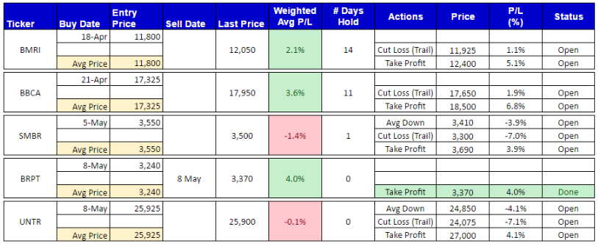

Sumber: Google
Gambar 4.2
Contoh Jasa yang Dihasilkan (Valas)
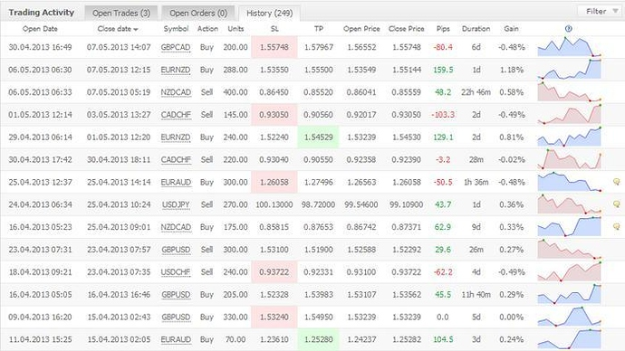
Sumber: Google
Gambar 4.3
Logo Diel Investasi
Sumber: Diel Investasi
Berdasarkan gambar diatas, gambar tersebut merupakan logo yang digunakan untuk perusahaan Diel Investasi. Penulis sengaja menggunakan warna emas dikarenakan penulis ingin memberikan kesan berkelas. Memilih nama Diel Investasi untuk nama perusahaan memiliki tujuan agar masyarakat bisa tahu akan penulis. Di logo tersebut ada gambar candlestick dan garis keatas yang menunjukan bahwa analisis teknikal dalam pasar modal pasti tidak akan luput dari membaca candlestick dan garis keatas menunjukan bahwa pasar modal tersebut akan terus naik dan menghasilkan keuntungan bagi masyarakat.

- Gambaran Pasar
Diel Investasi mempunyai varian produk, ada tiga jenis jasa yang ditawarkan kepada masyarakat untuk bisa dipilih sesuai kebutuhan para konsumen. Berikut adalah daftar paket yang tersedia di Diel Investasi:
Tabel 4.1
Daftar Paket Diel Investasi
Daftar Paket | Rincian | Harga
Group War Room | Komunitas dimana investor bisa berdiskusi dan mengamati bagaimana mentor melakukan analisa tentang pasar dan eksekusi.  Investor juga dapat mengunduh video pembelajaran di dalam grup tersebut. | Rp 350.000 / bulan
Aplikasi Layanan Sinyal Pasar Modal | Investor mendapatkan informasi tentang perkembangan saham dan instrument apa yang mempunyai potensi mendapat keuntungan. | Rp 250.000 / bulan
Pattern Detector Application | Aplikasi pendeteksi potensi adanya pattern didalam pasar modal. Aplikasi ini bertujuan membantu investor agar tidak terlewatkan potensi mendapat keuntungan | Rp 300.000 / bulan
Sumber: Diel Investasi
Ramalan penjualan sangat berguna untuk mengetahui berapa jumlah total penjualan didapat dari bisnis yang digeluti sehingga pemilik dapat mengetahui langkah – langkah yang harus dilakukan untuk meningkatkan penjualan. Perhitungan ini dilakukan dengan ramalan setiap tahunnya mengalami peningkatan penjualan. Berikut ini merupakan proyeksi penjualan dari Diel Investasi:
Gambar 4.4
Ramalan Penjualan Diel Investasi 2020 (dalam Unit)

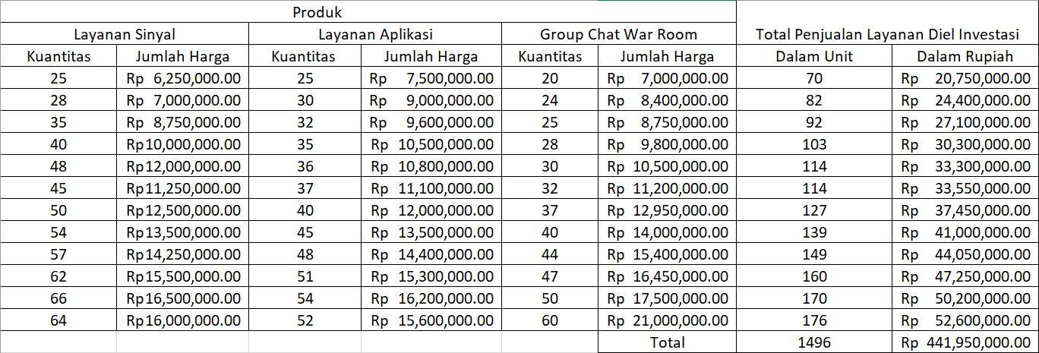

Sumber: Diel Investasi
Tabel 4.2
Proyeksi Penjualan Diel Investasi
Ramalan Penjualan | Pendapatan Diel Investasi
2020 | Rp 441.950.000,00
2021 | Rp 530.340.000,00
2022 | Rp 636.408.000,00
2023 | Rp 763.689.600,00
2024 | Rp 916.427.520,00
Sumber: Diel Investasi
Angka dalam proyeksi penjualan Diel Investasi ini diambil dari ramalan penjualan pada tahun 2020. Kemudian menggunakan asumsi adanya kenaikan di tiap tahunnya sebesar 20% dari tahun sebelumnya.

- Target Pasar yang Dituju
Masing – masing pasar memiliki kebutuhan dan keinginannya masing – masing. Sebagai seorang pelaku bisnis, penting untuk melakukan segmentasi pasar sehingga perusahaan dapat mengetahui pasar mana yang kira – kira berpotensi untuk dimasuki oleh perusahaan. Menurut Kotler dan Armstrong (2012:225), segmentasi pasar merupakan pembagian pasar menjadi kelompok-kelompok yang lebih kecil berdasarkan kebutuhan, karakteristik atau sifat yang membutuhkan produk dan strategi pemasaran masing – masing secara berbeda satu sama lain. Beberapa pembagian segmen pasar konsumen:
- Segmentasi Geografis
Pada segmen ini pasar dibagi menjadi menurut menjadi beberapa bagian geografi seperti wilayah provisnsi, desa dan kota. Daerah geografi yang dianggap potensial dan menguntungkan bisa dijadikan sebagai target operasi Diel Investasi. Perusahaan dapat beroperasi bukan hanya di satu daerah tapi boleh di berbagai daerah. Segmentasi Diel Investasi berada di Jakarta. Diel Investasi memilih fokus ke kota Jakarta dikarenakan Jakarta merupakan ibukota Indonesia dan pusat berkembangnya perekonomian Indonesia.
- Segmentasi Demografis
Segmentasi ini mengelompokan pasar menjadi beberapa variabel seperti usia dan pendapatan. Untuk kelompok usia, pasar yang dituju oleh Diel Investasi memiliki target konsumen dengan kisaran 20 sampai 40 tahun. Untuk kelompok pendapatan, Diel Investasi akan berfokus pada kelompok masyarakat menengah.
- Segmentasi Psikografis
Dalam segmentasi psikografis dibagi dalam sejumlah kelas sosial, karakteristik personal atau gaya hidup. Diel Investasi sendiri berfokus pada segmen konsumen dengan kelas sosial menengah yang memiliki gaya hidup modern, work smart ethic.

- Strategi Pemasaran
- Diferensiasi
Diel Investasi menganggap pelanggan sebagai teman Diel Investasi. Pelanggan pasti tidak suka hanya diberikan pelajaran kemudian mereka mencoba sendiri dari apa yang telah mereka pelajari. Maka dari itu Diel Investasi memiliki pendekatan yang berbeda – beda untuk setiap pelanggan, Diel Investasi mempunyai fokus untuk membantu para pelajar mereka untuk mendapatkan financial freedom. Selain itu sehubung dengan perusahaan Diel Investasi yang merupakan perusahaan jasa maka Diel Investasi berusaha membuat diferensiasi dalam hal proses layanannya yang terbaik dalam pelatihan yang terbaik dan responsif.
- Positioning
Menurut Kotler dan Armstrong (2012:214), Positioning adalah penempatan merk produk kedalam pikiran konsumen. Diel Investasi memiliki positioning yaitu “Investasi itu mudah”, yang bertujuan untuk membantu para pelanggan percaya bahwa investasi itu tidak sesusah yang dikatakan orang – orang dan Diel Investasi ingin membantu para pelanggan agar bisa belajar untuk mengerti tentang bagaimana membaca pola saham dan bagaimana mendapat keuntungan dari saham.
- Penetapan Harga
Menurut Kotler dan Armstrong (2012:314), harga adalah sejumlah uang yang dikenakan untuk barang atau jasa. Lebih luasnya, harga adalah jumlah dari seluruh nilai yang dikeluarkan konsumen dengan tujuan untuk mendapatkan kelebihan dari penggunaan barang atau jasa. Selanjutnya, secara umum ada tiga strategi yang dapat digunakan dalam menetapkan harga, yaitu:
- Customer Value – Based Pricing
Menetapkan harga berdasarkan pada persepsi pembeli tentang nilai, bukannya pada biaya yang ditanggung oleh penjual. Penetapan harga berdasarkan nilai harus dapat menawarkan kombinasi yang benar-benar tepat antara kualitas dan layanan yang bagus pada harga yang wajar. Perusahaan bukannya memotong harga untuk menandingi pesaing, tetapi memberikan pelayanan yang bernilai tambah untuk mendeferensiasikan tawaran perusahaan. Strategi ini dibagi menjadi dua:
- Good – Value Pricing
Strategi ini menawarkan kombinasi kualitas dan pelayanan yang baik pada harga yang wajar.
- Value – Added Pricing
Pada strategi ini, daripada memotong harga agar sama dengan kompetitor, perusahaan memilih untuk menggunakan pendekatan penambahan nilai pada fitur dan pelayanan untuk membuat diferensiasi pada penawaran mereka yang kemudian akan menaikan harga dari penawaran tersebut.
- Cost – Based Pricing
Strategi ini meliputi penetapan harga berdasarkan biaya untuk memproduksi, distribusi, dan menjual produk ditambah dengan tingkat pengembalian untuk upaya dan resiko. Penetapan harga berdasarkan biaya, dapat dibagi lagi menjadi dua:
- Cost – Plus Pricing
Strategi ini dilakukan dengan menaikkan harga dengan menambahkan tingkat keuntungan yang diinginkan ke dalam biaya sebuah produk.
- Break – Even Analysis and Target Profit Pricing
Pada strategi ini perusahaan berusaha untuk menentukan harga dimana akan mencapai titik impas atau membuat target pengembalian yang dicari.

- Competition – Based Pricing
Menetapkan harga berdasarkan harga-harga yang ditetapkan oleh para pesaing untuk produk ataupun jasa yang sama. Metode ini tidak selalu berarti menetapkan harga yang persis sama dengan pesaing, namun bisa pula menggunakan harga pesaing sebagai patokan atau pembanding untuk penetapan harga jasa perusahaan.
Metode penentuan harga yang digunakan oleh manajemen dari Diel Investasi adalah strategi penetapan harga berdasarkan gabungan dari Competition – Based Pricing and Value – Added Pricing. Diel Investasi mempunyai nilai yang tidak ada di para pesaingnya yaitu komunitas untuk para pelajar bisa berinteraksi satu dengan yang lainnya dan tetap dihimbau oleh guru yang ada. Tetapi tidak hanya itu, dikarenakan perusahaan Diel Investasi adalah perusahaan baru, Diel Investasi menetapkan harga dibawah pasar dengan tujuan untuk menarik pasar dengan cara menetapkan harga jual yang tidak terlalu tinggi disbanding pesaingnya. Berikut adalah tabel penetapan jasa harga Diel Investasi berdasarkan perbandingan dengan harga pesaing:
Tabel 4.3
Perbandingan Harga dengan Pesaing (Per Bulan)
Paket | Diel Investasi | JSXPRO | Galeri Saham
Aplikasi Layanan Sinyal Pasar Modal | Rp 250.000 | Rp 295.000 | Rp 250.000
Sumber: Diel Investasi

Tabel 4.4
Harga Layanan Diel Investasi
Paket | Diel Investasi
Pattern Detector Application | Rp 300.000
Group War Room | Rp 350.000
Aplikasi Layanan Sinyal Pasar Modal | Rp 250.000
Sumber: Diel Investasi
- Saluran Distribusi
Distribusi memegang peranan penting dalam menjamin ketersediaan kebutuhan suatu produk, tanpa adanya saluran distribusi produsen akan menjadi sulit untuk memasarkan produknya dan konsumen pun akan kesulitan dalam mendapatkan, menggunakan dan menikmati produk atau jasa mereka.
Menurut Kotler dan Armstrong (2012:367), perusahaan mendesain saluran distribusi untuk membuat produk dan jasa mereka tersedia bagi konsumen dengan cara yang berbeda – beda. Setiap lapisan atau tingkatan dari perantara pemasaran yang berusaha untuk membuat produk dan kepemilikannya lebih dekat dengan pembeli akhir disebut channel level. Bila dilihat dari penjelasan tersebut, maka channel level dapat diartikan sebagai saluran distribusi dimana sekumpulan organisasi yang bergantung dan terlibat dalam proses yang membuat produk atau jasa siap digunakan atau dikonsumsi oleh konsumen atau pengguna bisnis. Terdapat beberapa tipe channel level atau saluran distribusi, yaitu:
- Zero level Channel
Produsen menjual langsung ke konsumen akhir tanpa perantara.
- One Level Channel
Penjualan melalui satu perantara penjualan seperti pengecer. Di dalam pasar konsumsi, perantara ini merupakan pedagang besar atau grosir, sedangkan dalam pasar industri mereka merupakan sebuah penyalur tunggal dan penyalur industri.
- Two Level Channel
Mempunyai dua perantara penjualan. Di dalam pasar konsumsi, mereka merupakan pedagang besar atau grosir dan sekaligus pengecer, sedangkan dalam pasar industri mereka merupakan sebuah penyalur tunggal dan penyalur industri.
- Three Level Channel
Penjualan yang mempunyai level tiga perantara, yaitu pedagang besar (grosir), pemborong, dan pengecer.

Gambar 4.5
Saluran distribusi Diel Investasi

Diel Investasi
Konsumen

Sumber: Diel Investasi
- Strategi Promosi
Promosi merupakan salah satu faktor yang penting dalam bauran pemasarna. Menurut Kotler dan Armstrong (2012:76), yang dimaksud dengan promosi adalah segala macam aktivitas yang dilakukan perusahaan untuk menarik dan memberikan pengaruh kepada konsumen untuk melakukan pembelian produk. Kegiatan promosi yang baik dan tepat dilakukan oleh perusahaan akan membantu perusahaan dalam peningkatan penjualannya. Menurut Kotler dan Armstrong (2012:432), ada lima alat promosi yang dapat digunakan oleh perusahaan yaitu:
- Periklanan (Advertising)
Bentuk presentasi dan promosi tentang ide, barang dan jasa melalui surat kabar, radio, majalah, bioskop, televisi, ataupun dalam bentuk poster (bentuk promosi berbayar) yang dipasang di tempat – tempat strategis.
- Promosi Penjualan (Sales Promotion)
Menjual atau memasarkan produk atau jasa dengan cara memajang di tempat-tempat khusus yang menarik perhatian dalam jangka waktu singkat sehingga konsumen mudah untuk melihatnya.
- Penjualan Perseorangan (Personal Selling)
Presentasi lisan dalam percakapan dengan satu calon pembeli atau lebih yang ditujukan untuk menciptakan penjualan dan membangun hubungan baik.
- Hubungan masyarakat dan publisitas (Public Relation and Publicity)
Membangun hubungan yang baik dengan publik dengan menciptakan citra perusahaan yang baik. Alat promosi ini memberikan informasi mengenai perusahaan atau produk atau jasa juga mengenai isu – isu, rumor, dan event yang disampaikan melalui media massa.
- Pemasaran Langsung (Direct Marketing)
Hubungan langsung dengan konsumen untuk memperoleh respon langsung dan membangun hubungan jangka panjang dengan konsumen dengan menggunakan surat, telepon, email, televisi, radio, dan alat penghubung non – personal lainnya untuk berkomunikasi secara langsung dengan konsumen.
Karena promosi memiliki peran yang penting untuk sebuah perusahaan, khususnya perusahaan yang baru berdiri makan Diel Investasi berencana untuk melakukan kegiatan promosi yang sebagai berikut:
- Melalui Media Publisitas – Jejaring Sosial
Media sosial digunakan sebagai salah satu alat promosi utama bagi Diel Investasi karena rata – rata masyarakat hari ini aktif menggunakan media sosial dalam kehidupan sehari – hari. Baik untuk sekedar melihat berita, berkomunikasi, hingga mencari informasi. Adapun sosial media yang digunakan adalah Instagram, Facebook, Youtube, Whatsapp dan E-mail. Besarnya pengguna sosial media ini berpengaruh besar dalam promosi Diel Investasi. Dalam perencanaannya, Diel Investasi akan berfokus kepada sosial media Youtube & Instagram untuk membagikan informasi terkait dengan kegiatan sehari-hari maupun mingguan di Diel Investasi, promosi yang berlaku, serta daftar produk yang disajikan.
- Melalui Periklanan – Advertising
Perusahaan melakukan promosi tidak semata – mata untuk meningkatkan penjualan perusahaan saja, akan tetapi juga untuk mendapatkan kekuatan dalam branding perusahaan di mata masyarakat. Periklanan yang akan dilakukan oleh Diel Investasi adalah dengan menggunakan kartu nama dan spanduk. Dengan semakinnya masyarakat melihat dan mendengar nama perusahaan kita maka akan semakin cepat juga perusahaan mendapatkan kesadaran merek yang kuat.

- Melalui Media Penjualan Perseorangan – Personal Selling
Perusahaan juga merencanakan untuk menggunakan alat promosi ini karena perusahaan memiliki bagian marketing untuk menawarkan produk atau jasa secara langsung kepada calon pelanggan, seperti contoh menawarkan paket jasa layanan sinyal kepada para trader pemula yang ingin mendapatkan uang sambil mereka belajar tentang cara membaca pergerakan pasar modal, berjualan pada saat mengikuti pameran pasar modal.

